Регионы и Рособрнадзор обсудили организацию ЕГЭ-2019
 |  | Tweet |  |  |  |  | (0)

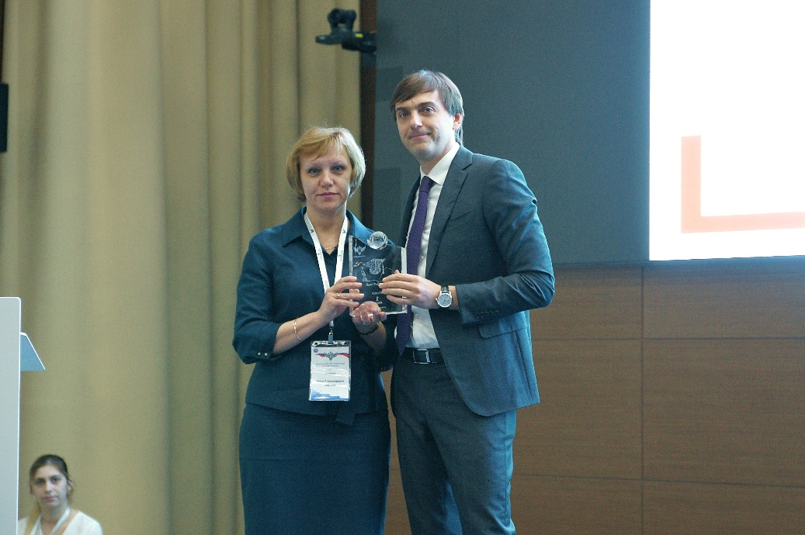
Итоги кампании ЕГЭ 2018 года и задачи на новый учебный год обсудили на традиционном совещании Федеральной службы по надзору в сфере образования и науки. Министры образования всех субъектов РФ получили оценку своей работы в динамике с предыдущими экзаменационными кампаниями.

Руководитель Рособрнадзора Сергей Кравцов обратился к региональным министрам образования с поручением приложить максимальные усилия для сохранения положительных результатов, достигнутых в работе над единым государственным экзаменом.

«Мы пять лет проводим максимально объективный ЕГЭ. Теперь нам необходимо удержать уровень, это не так просто, как кажется. Многие думают, что цели достигнуты, и можно расслабиться. Однако сейчас начинается самое сложное – мы обязаны сохранить заданный нами же уровень организации и объективности ЕГЭ», – сказал Сергей Кравцов.

Он обратил внимание, что необходимо тщательнее отслеживать и использовать результаты оценочных процедур с 4 класса, когда школьники пишут первые ВПР. Впереди ещё есть время сделать выводы и многое исправить. В то время как многие только начинают анализировать после ЕГЭ в 11 классе, когда что-либо изменить для конкретного поколения уже невозможно.

Каждому региону и школе необходимо точечно прорабатывать все неусвоенные темы и предотвратить накопление слабых звеньев в цепи знаний к моменту единого государственного экзамена.

«Самое главное в нашей работе – качество образования. Мы можем улучшать школы, создавать идеальные условия, но если там нет высокого уровня обучения, никакого смысла в наших усилиях нет», – заявил руководитель Рособрнадзора.

Начальник Управления оценки качества общего образования Рособрнадзора Игорь Круглинский отметил, что в этом году региональные ситуационные центры работают в целях мониторинга проведения ЕГЭ во всех субъектах.

Директор Федерального института педагогических измерений (ФИПИ) Оксана Решетникова среди достижений ЕГЭ 2018 года назвала сокращение доли участников, не преодолевших минимальный порог по таким предметам, как математика профильного уровня, история и физика. Также она отметила снижение доли участников, не преступивших к решению заданий с развёрнутым ответом.

В ходе совещания руководитель Рособрнадзора Сергей Кравцов отметил Мурманскую, Тюменскую и Ленинградскую области, где ЕГЭ-2018 прошёл на высоком организационном уровне.

